化学部分
可能用到的相对原子质量：H—1 C—12 O—16 Na—23 Mg—24 Fe—56 Cu—64 Ag—108
一、选择题(共10小题，每小题2分，计20分。每小题只有一个选项符合题意)
1. 陶瓷是火与土的结晶，是化学与艺术的融合，是中华文明的象征之一。以下制作陶瓷的工艺流程中，一定发生化学变化的是
A. 踩泥制坯 B. 拉坯成型 C. 施釉添彩 D. 窑火淬炼
2. 学生在进行“酸碱中和反应”实验中，下列操作正确的是
A. 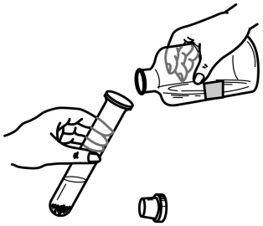倾倒氢氧化钠溶液 B. 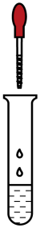滴加酚酞试液
C. 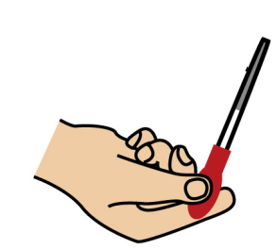取用稀盐酸 D. 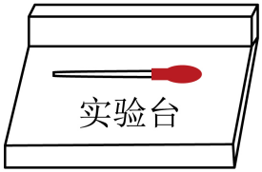放置胶头滴管
3. 锌在潮湿的空气中发生反应：4Zn+CO₂+3H₂O+2O₂=ZnCO₃·3Zn(OH)₂，下列化学用语表述正确的是
A. 锌原子：Zn²⁺
B. 氧气中氧元素的化合价：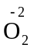
C. 3个水分子：3H₂O
D. 氢氧根离子：OH
4. 下列劳动实践与化学知识的对应关系中，不正确的是
选项 | 劳动实践 | 化学知识
A | 给校园中的花草施用尿素[CO(NH₂)₂] | 尿素是一种复合肥料
B | 用厕所清洁剂(含盐酸)除铁锈 | 盐酸能与铁锈反应
C | 用生石灰作食品干燥剂 | 生石灰能与水反应
D | 用厨房清洁剂(含氢氧化钠)擦拭灶具 | 氢氧化钠能去除油污

A. A B. B C. C D. D
5. 我国科学家屠呦呦从传统中药中成功分离提取出抗疟疾的有效成分青蒿素，获得诺贝尔生理学或医学奖。青蒿素的化学式为C₁₅H₂₂O₅，下列说法正确的是
A. 青蒿素分子中含有22个氢原子
B. 青蒿素中碳、氢元素质量比为15∶22
C. 青蒿素的相对分子质量为282g
D. 青蒿素中氧元素的质量分数约为28.4％
6. 下列实验设计不能达到实验目的的是
A. 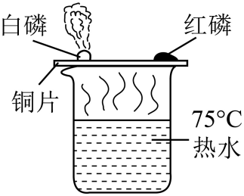探究燃烧需要充足的氧气
B. 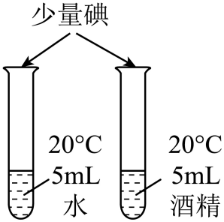探究影响物质溶解性的因素
C. 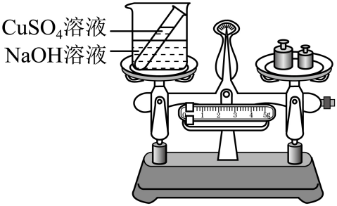验证质量守恒定律
D. 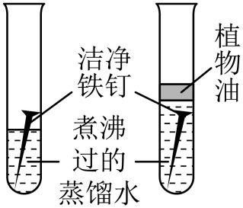探究铁生锈需要氧气
7. 物质的鉴别、检验、分离和提纯是重要的实验技能。下列实验方案设计不正确的是
选项 | 实验目的 | 实验方案
A | 鉴别黄铜(铜锌合金)和黄金 | 取样，分别加入稀盐酸
B | 检验稀盐酸中是否含有硫酸 | 取样，加入氯化钡溶液
C | 分离一氧化碳和二氧化碳 | 将混合气体通入氢氧化钠溶液
D | 除去氧化铜中少量木炭粉 | 在空气中充分灼烧

A. A B. B C. C D. D
8. 我国首次将太阳能规模转化为液体燃料甲醇，又称“液态阳光”技术。其合成项目示意图如图所示，下列有关说法不正确的是
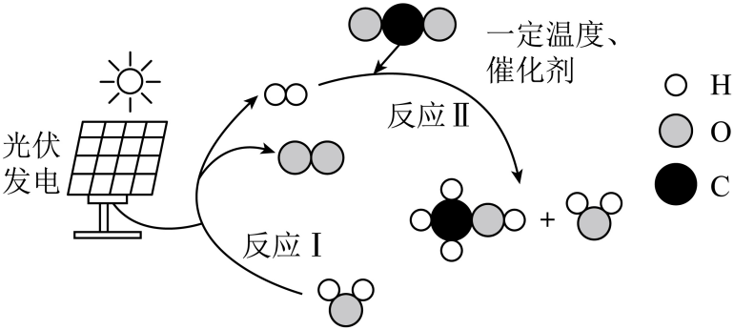
A. 反应Ⅰ化学方程式为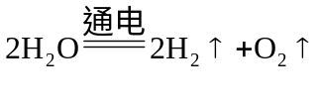
B. 反应Ⅱ中和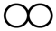的分子个数比为1∶1
C. 生产48t甲醇，理论上可以吸收66tCO₂
D. 实现了CO₂的资源化利用和“零碳”排放
9. NaCl和KNO₃的溶解度曲线如图所示，下列说法正确的是
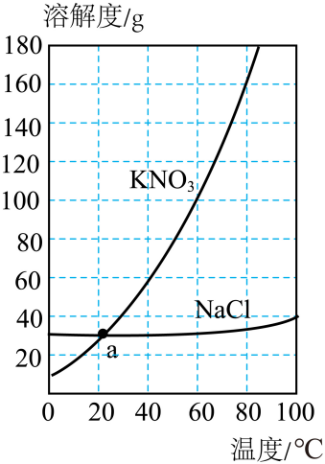
A. NaCl的溶解度比KNO₃的溶解度小
B. 交点a表示该温度下NaCl溶液和KNO₃溶液的质量相等
C. 40℃时，KNO₃饱和溶液的溶质质量分数为60％
D. 60℃时，等质量的NaCl和KNO₃分别配成饱和溶液，所需水的质量∶NaCl>KNO₃
10. 将一定量的镁粉加入到硝酸铜和硝酸银的混合溶液中，充分反应后，过滤，观察到滤液仍为蓝色。下列说法正确的是
A. 滤液中一定含有硝酸镁、硝酸铜，一定没有硝酸银
B. 滤渣中一定含有银和铜，一定没有镁
C. 所得滤液的质量一定小于原混合溶液的质量
D. 向滤液中加入稀盐酸，一定产生白色沉淀
二、填空、简答题(共2小题，第11题6分，第12题6分，计12分)
11. 化学实践小组去骆马湖开展了一系列课外实践活动，请你参与。
（1）乘艇游湖∶游艇是用玻璃钢制作。玻璃钢是在塑料中加入玻璃纤维，属于_____材料(填“无机非金属”“复合”或“合成”)。
（2）水质净化∶用明矾配制200g溶质质量分数为1％的溶液，需要用到的玻璃仪器除量筒、烧杯、胶头滴管外，还有_____；再用小卵石、石英砂、活性炭等材料自制净水器对湖水进行净化(如图)。其中小卵石、石英砂的作用是_____。
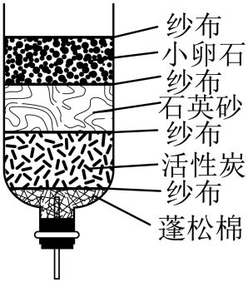
（3）丰盛晚餐∶有银鱼、青菜、米饭等，其中能为人体提供蛋白质的食物是_____。
（4）篝火晚会∶为使火焰燃烧更旺，将木柴架空，目是_____。非遗项目“打铁花”表演中，熔化的生铁水剧烈燃烧，火星四射。从合金性质的角度分析，“打铁花”用生铁而不用纯铁的原因是_____。
12. 我国科学家发明了一种甲烷催化制取氢气的工艺。通入的甲烷和水蒸气在高温和催化剂作用下反应生成一氧化碳和氢气。其转化流程如图1所示。
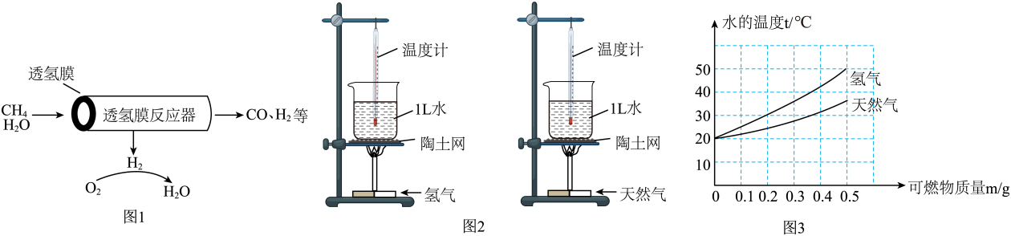
（1）甲烷和水蒸气反应制氢气的化学方程式为_____。
（2）在理想状态下，小组同学设计了图2的实验，将测得的实验数据绘制成图像(如图3)，由图3可得，氢气作为燃料的优点是_____。从安全角度考虑，点燃两种气体前，一定要检查其_____。
（3）2023年，我国首次掺氢天然气(在天然气中掺入氢气)管道燃爆试验成功，掺氢天然气能改善天然气的品质。某掺氢天然气(假设该混合气体仅含CH₄和H₂)中氢元素质量分数为50%，则混合气体完全燃烧后生成CO₂和H₂O的分子个数比为_____(填最简整数比)。
（4）氢气储运成本较高，原因之一是氢气易逸散，对储运容器密封性要求极高。从微观粒子视角分析，氢气易逸散的原因是_____。
三、实验、探究题(共2小题，第13题6分，第14题10分，计16分)
13. 化学实践小组利用以下实验装置完成部分气体的相关实验，请你参与。
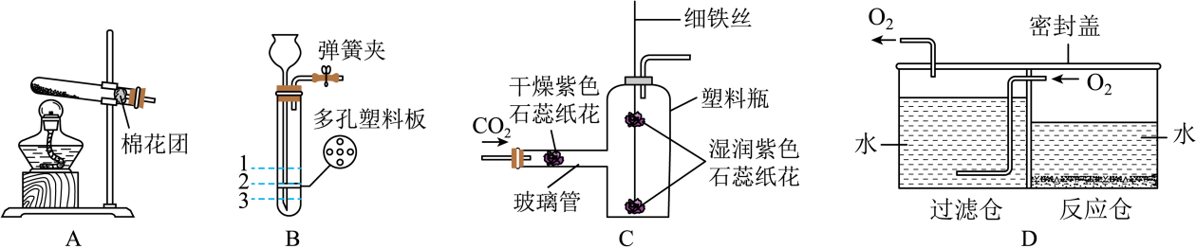
（1）用装置B制取CO₂，关闭弹簧夹，反应停止后，液面应位于_____(填“1”“2”或“3”)处。将纯净干燥的CO₂缓缓通入装置C中，玻璃管内纸花始终未变色，塑料瓶内下面的纸花较上面的纸花先变红，可得出CO₂的化学性质是_____。
（2）高锰酸钾、过氧化氢、过碳酸钠(2Na₂CO₃·3H₂O₂)都可以作为化学制氧剂，是因为_____。
①若用装置A制取O₂，反应的化学方程式为_____。
②装置D是某家用供氧器的原理示意图，向反应仓中依次加入过碳酸钠和二氧化锰，迅速产生O₂并从过滤仓的水中逸出，可得出O₂的性质是_____。
14. 化学实践小组准备用面粉、水、食用小苏打等原料蒸制馒头，发现有一包已过保质期的食用小苏打(标签显示∶NaHCO₃含量≥99％)。他们对该食用小苏打是否变质及变质后对膨松效果的影响开展项目式探究。
【资料1】①NaHCO₃受热易分解，Na₂CO₃和杂质受热不分解。
②浓度小于0.83％的NaHCO₃溶液与0.1％的氯化钙溶液混合，无现象；浓度大于0.83％的NaHCO₃溶液与0.1％的氯化钙溶液混合，产生白色沉淀。
项目一∶探究该食用小苏打是否变质
（1）【作出猜想】猜想1：未变质，成分为NaHCO₃；猜想2：完全变质，成分为Na₂CO₃；猜想3：部分变质，成分为_____。
（2）【进行实验】小组同学分别设计了定性和定量2个实验。
设计实验 | 实验现象、实验数据
实验1：称取2g干燥样品与250g水配制成溶液，取少量溶液于试管中，向其中滴加0.1％的氯化钙溶液 | 产生白色沉淀，化学方程式为_____
实验2：另称取10g干燥样品，加热至恒重(即质量不再变化)，再称重 | 剩余固体质量为6.9g

（3）【证据推理】实验2中，样品中质量减少的物质是_____，样品中该物质的质量分数为_____，若测定过程中未加热至恒重，会导致该物质的质量分数_____(填“偏大”“偏小”或“无影响”)。
（4）【获得结论】猜想_____成立。
项目二：探究变质后对膨松效果的影响
【资料】①蒸制馒头需要经历和面、醒发和蒸制等过程，醒发过程中面团会产生酸性物质。②蒸制馒头过程中，产生气体越多，馒头越膨松。

（5）【进行实验】用足量的稀盐酸代替面团中的酸性物质进行实验。
设计实验 | 实验现象 | 实验结论
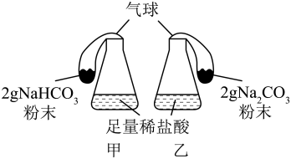 | 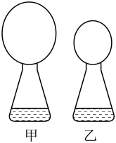 | 相同条件下，_____

【获得结论】变质的食用小苏打膨松效果变差。
（6）【反思评价】蒸制馒头过程中，主要利用了NaHCO₃的化学性质有_____。
四、推理、计算题(共2小题，第15题7分，第16题5分，计12分)
15. 硫酸铜在纺织、印刷等行业有广泛用途。化学实践小组查阅相关资料，提出用回收的含铜废料制备五水硫酸铜晶体(CuSO₄·5H₂O)，主要流程如下：
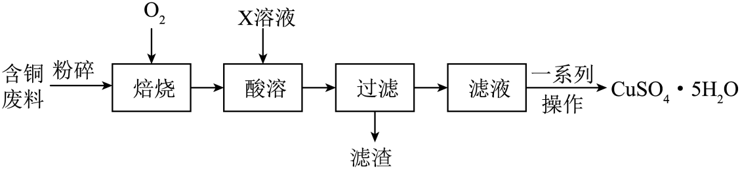
【资料】①含铜废料中含有的杂质既不与氧气反应，也不与酸反应。
②CuSO₄·5H₂O易溶于水，难溶于酒精。
③在降温结晶时，如果降温过快可能会导致结晶不均匀、不规则。
④加热条件下，铜与浓硫酸反应，也可制得硫酸铜，化学方程式为：Cu+2H₂SO₄(浓)CuSO₄+SO₂↑+2H₂O
（1）“焙烧”时，反应的化学方程式为_____。
（2）X溶液中的溶质为_____(填化学式)。
（3）“一系列操作”中部分操作是：将滤液进行_____、降温结晶、过滤、酒精洗涤、低温干燥。其中，用酒精洗涤的优点是_____。
（4）若要获得均匀、规则的五水硫酸铜晶体，可采取的操作方法是_____。
（5）工业上制备硫酸铜，不选择铜和浓硫酸的反应，而选择流程中的方案。从绿色化学的视角考虑，流程中的方案具有的优点是_____(写出一点即可)。
16. 某炼铁厂以焦炭、赤铁矿、空气等为主要原料炼铁，反应过程如下：
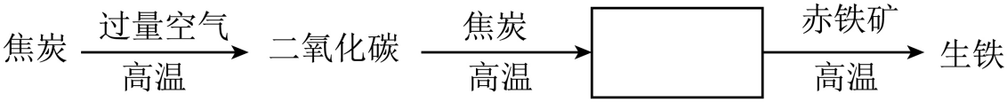
（1）写出方框中相应物质的化学式_____。
（2）现有1600t含75％氧化铁的赤铁矿，理论上最多能炼出纯铁的质量是多少(利用化学方程式计算)？

